Anexa nr. 1

MASĂ PENTRU CALCULATOR

Imagine orientativă

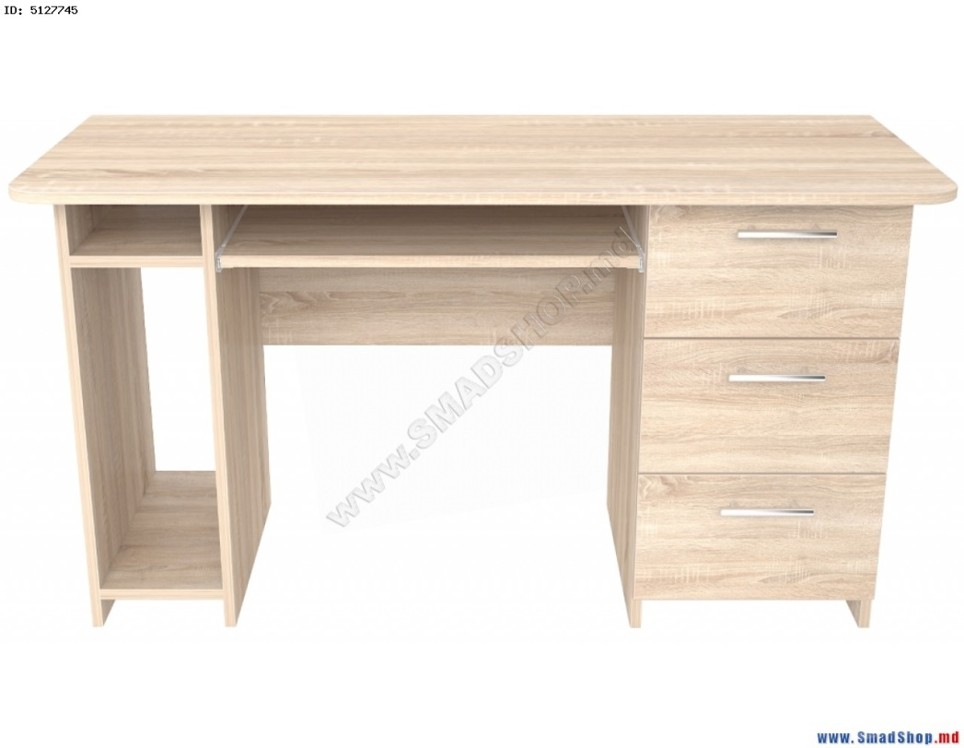
1400 mm
230 m
710 mm
750 mm
400 mm
175
650

Anexa nr. 2

DULAP PENTRU HAINE

Imagine orientativă
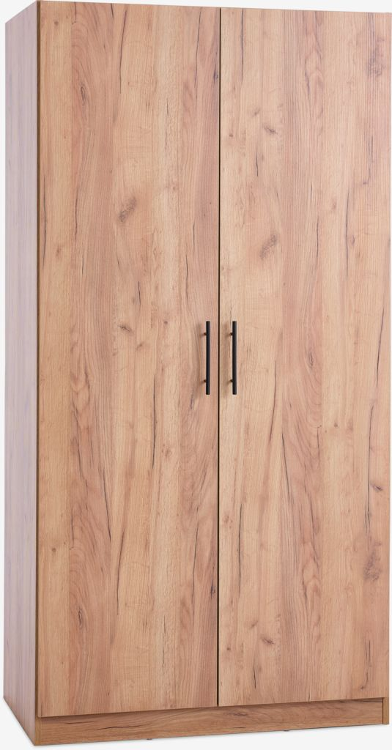

56 cm

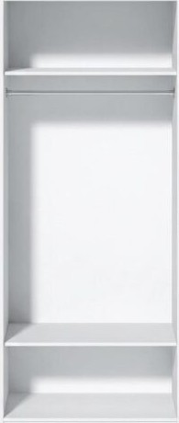
40 cm

200 cm

40 cm

100 cm

Anexa nr. 3

CANAPEA

Imagine orientativă

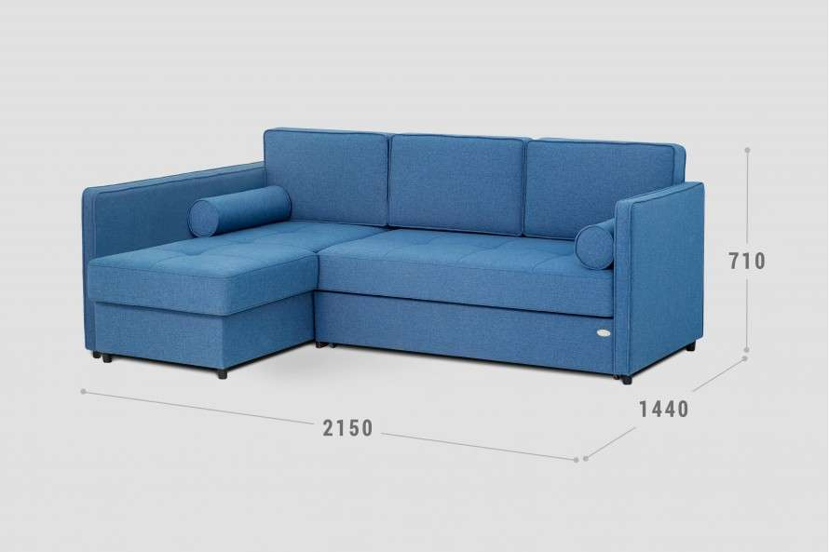

Anexa nr. 4

FOTOLIU
Imagine orientativă


